Конспект урока по курсу «Основы православной культуры» 4 класс.
Учитель: Кретинина Лариса Ивановна
МБОУСОШ№14 ст.Кавказская Кавказский район
Тема: «Пасха в разных странах мира»

Цель: познакомить детей
- с особенностями празднования православной Пасхи в разных странах мира
- с элементами традиционного оформления символики праздника разных народов
Задачи:
Обучающие:
- знакомить с обычаями Православной церкви в разных странах мира
Развивающие:
- развитие у учащихся умения грамотно выражать свои мысли, излагать материал, выступать перед слушателями, рассуждать, делать выводы
- развитие исследовательских навыков
Воспитательные:
- воспитывать интерес к изучению традиций разных народов

Оборудование: иконы “Христос”, “Дева Мария”; карта мира, плакат о пасхе, выставка работ учащихся яиц (писанки); оформленный стол с пасхальными куличами, пасхами, яйца-крашенки, свечи.
Т.С.О. грамзапись со звоном колоколов.

Предварительная работа( Организация занятия). Ребята работали в группах. Подбирали материал в интернете, готовили сообщения по темам.
На доске эпиграф:
«Душа моя, ликуй и пой,
Наследница небес:
Христос воскрес, Спаситель твой
Воистину воскрес!»
В. К. Кюхельбекер

Подготовка к восприятию.
Беседа о празднике Пасха.
Учитель. Прочитайте стихотворение. О чём ликует душа поэта? Как называется самый главный христианский праздник? (Пасха)
Этот чудесный Праздник Праздников – Светлое Воскресение Христово - отмечают верующие христиане всего мира. И везде празднование имеет свои устоявшиеся обычаи и традиции, ряд из которых мы и рассмотрим сегодня с вами.

Но некоторые пасхальные традиции, символы и атрибутика остаются неизменными повсеместно.
Самым главным атрибутом Пасхи является, конечно же, икона, изображающая лик Иисуса Христа. Ведь именно его воскрешение празднуется в этот замечательный праздник. Икона символизирует вечную жизнь.
Большое значение придается Пасхальному огню. Нужно зажечь в церкви свечу и принести ее в дом, а огарок спрятать под крышей и хранить весь год. И тогда дом будут обходить стороной все грозы.
Вы уже знаете о традиции празднования этого великого праздника у нас в России. Сегодня мы с вами отправляемся в далёкое путешествие и узнаем, как этот праздник отмечают православные люди в других странах. В христианстве Пасха – праздник всех праздников, самый главный двунадесятый. Ее отмечают пышно и торжественно – окончание Великого Поста, Воскрешение Христово, весна, подарки, крашеные яйца, куличи, букеты и много радости и улыбок. Однако празднование Пасхи в разных странах имеет некоторые отличия.

Наше путешествие мы совершим при помощи телепередачи «Вокруг света». Сейчас по очереди выйдут на связь представители разных стран.

Учитель. Внимание! Внимание! Работают все телеканалы! Репортаж о праздновании Пасхи из Болгарии!
Болгария на связи!

1-я группа. Православная Пасха, или, как в Болгарии принято её называть «Великоден» - один из самых больших и важных православных праздников для всех православных болгар. Это официальный праздник в Болгарии.

Учитель. Скажите, что общего в обычаях?

А ведь сколько схожего! У нас в Болгарии те же неизменные атрибуты Пасхи: крашеные яйца, пасха и кулич – козунак. Особенность нашего кулича – это большое количество ванили и форма. От этого кулич внутри становится желтым, как теплое болгарское солнце. Все приготовления заканчиваются в Великий Четверг. Накануне Страстной Пятницы все должно быть готово, чтобы не отвлекаться от служб. Пятница – это «черный» день, день траура и молитвы.

Богослужения в Болгарии ведутся на том же языке, что и в России. Церковно-славянский язык не только еще более объединяет нас, но и дает то ощущение вселенскости Церкви, ее присутствия везде и присутствия всех православных в ней.

В Великую Субботу люди начинают готовиться к «бдению». «Бдение» — это простонародное название пасхальной службы, так как ночную службу нужно перетерпеть, выстоять. С другой стороны, сам пост также называется бдением, терпеливым ожиданием праздника.

Традиция встречать Пасху, как обновление, прослеживается всюду. На службу обязательно идут в новой одежде, купленной накануне. Многие женщины, особенно в деревнях, надевают национальные костюмы.
В полночь начинается крестный ход, а, значит, наступает Светлое Воскресение Христово или «Великден». Те же приветствия «Христос воскрес!» и ответный возглас «Воистину Воскресе!», троекратное лобызание.

Наутро люди не спешат расходиться по домам. Уставшие, но радостные прихожане должны посетить тех, кто по тем или иным причинам не смог присутствовать на богослужении.

Ближе к обеду начинается пасхальный пир. Тут тоже существуют свои традиции, связанные с символизацией Воскресения. За стол первыми садятся дети, и только потом рассаживаются взрослые. В это же время старшие – пожилые — обходят соседей, приветствуют их и желают здоровья и «благодати» — благоденствия. Принято «чокаться» пасхальными яйцами и приглашать в гости. После того, как старшие вернуться, и начинается сам торжественный обед.

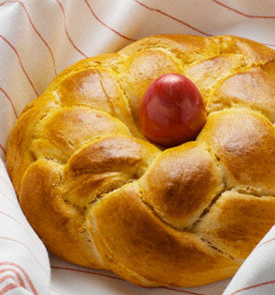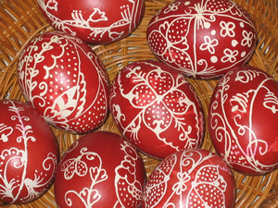

Учитель. До свидания, Болгария! А у нас на связи Греция!
2- я группа. Православная Пасха - самый важный религиозный праздник в Греции, во время которого шествуют массовые процессии людей, несущих освященные свечи.
За два дня до Пасхи жизнь в городах замирает. Закрыты все госучреждения, приспущены государственные флаги. В Великую Пятницу по улицам города совершают крестный ход с украшенной лепестками роз Плащаницей. В этот день грехом считается работать с молотком и гвоздями - в память о пригвожденном ко кресту Спасителе. На трапезе едят только суп с кунжутом и чечевицу с уксусом. В Великий Вторник пекут сладкое печенье – «кулураки», а в Великий Четверг красят яйца, преимущественно в красный цвет.

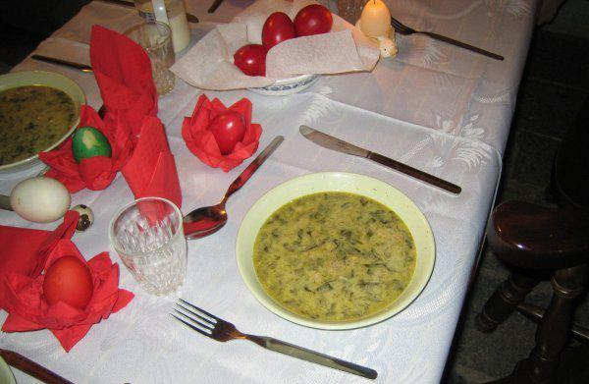
Настает канун Святой Пасхи. В Великую Субботу совершается торжественная пасхальная служба, во время которой в полной темноте все зажигают свои свечи от единственной горящей свечи и разносят огонь по всему храму. Ровно в полночь священники возглашают: «Христос Анести!» («Христос Воскрес!»).

Крестный ход в Греции не такой, как в русских церквях. Все идут не вокруг храма, а с пением и возожженными свечами направляются по городским улицам на центральную площадь. Здесь перед многотысячной толпой происходит символическое сожжение Иуды. Праздник набирает силу, в воздухе стоит шум и грохот от несметного количества хлопушек. И, что уж совсем необычно, ровно в полночь, после торжественного чтения Евангелия, начинается грандиозный фейерверк. Небо озаряется сотнями разноцветных огней.
В Салониках городской муниципалитет устраивает для всех - и местных, и приезжих - бесплатное угощение: на столах выставляют вино, мясо и обязательно красные пасхальные яйца со сладким чуреком. Песни и греческие танцы не умолкают до самого утра и продолжаются всю Светлую неделю. А пасхальные каникулы у греческих школьников длятся целых 15 дней.
Ведущий. Внимание, на связи Грузия!
3- я группа. На Пасху в Грузии, как и в России, пекут куличи, красят яйца, освящают их в церкви.
Празднование православной Пасхи в Грузии начинается с нерабочей пятницы и длится до вторника следующей недели. Сам праздник Пасхи отмечается одновременно со всем православным миром. Страстная пятница официально объявлена в Грузии нерабочим днем, как и Пасхальный понедельник. Кульминационное событие праздника Пасхи – Всенощное бдение в ночь на воскресенье и крестный ход. В домашних ритуалах, схожих с обычаями этого дня у других православных народов, проявились древнейшие представления об умирающей и воскресающей природе. На второй день после Пасхи православные Грузии поминают ушедших родственников, идут на их могилы, несут туда крашенные яйца и творожные пасхи.
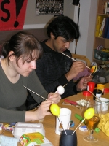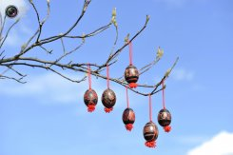
Учитель. А Сейчас на связи Канада. Мы узнаем, как празднуют православную Пасху за океаном!
4- я группа. Крестный ход – самая зрелищная часть пасхального богослужения. Встречаемые всеобщим благоговением верующих, священники под внятное чтение и пение молитв выходят из храма и идут крестным ходом для того, чтобы освятить людей и все, что потребно им для жизни, т. е. дома, пути, воду, воздух и саму землю, как попираемую и оскверняемую стопами грешников. Этот обычай - своеобразное напоминание о библейской истории, о женах-мироносицах, которые вышли встречать воскресшего Христа.

Крестный ход является мероприятием, завершающим для православных христиан семинедельный Великий пост. Разговление после поста начинается с вкушения куличей, крашеных яиц и пасох - приношений, освященных в православных храмах накануне. В отличие от «освящения ранее принесенных даров», практикуемого в католических христианских храмах, православный обряд запрещает верующим приносить в храм для освящения мясную продукцию и горячительные напитки.

После семи недель поста праздновать Пасху христиане будут семь дней. Любой из дней Пасхальной недели православная церковь приравнивает к воскресенью.

Радостное Пасхальное приветствие напоминает христианам о ликовании древних апостолов: когда пронеслась весть о Воскресении Христовом, то они в изумлении воскликнули «Христос Воскрес!» и отвечали - «Воистину Воскрес!» Православные верующие и поныне так приветствуют друг друга и, по обычаю расцеловавшись, дарят друг другу пасхальные яйца.

В отличие от празднования католической и протестантской Пасхи, проходящего в Канаде под эгидой Пасхального Зайца, празднование православной пасхи вполне обходится без этого харизматичного персонажа: главным атрибутом ее является крашеное (чаще всего красное) яйцо. Яйцо вообще есть символ жизни, а красный цвет призван напоминать о том, что новая жизнь приобретена ценой крови Иисуса Христа. Разбивание яйца, окрашенного в красный цвет, символизирует у православных христиан открытие гробницы Иисуса в Воскресение.
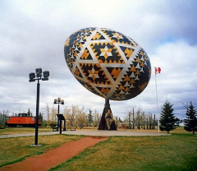 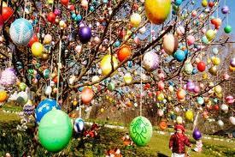
Празднование православной Пасхи в Канаде вполне обходится без Пасхального Зайца, но зато с Пасхальным Яйцом длиною 8 метров.

Учитель. А теперь мы отправляемся на Святую землю в Иерусалим!

5- я группа. Кому на Святой земле выпало счастье Пасху встретить, не забудет этих дней никогда. А если вернется сюда снова, ничуть не меньшая будет радость: прошло время, повзрослел человек, по-новому откроется ему тайна Воскресения. Едут паломники в Иерусалим, чтобы пройти дорогами, по которым когда-то ходил Спаситель, идут к чуду Благодатного огня…
У Гроба Господня море людское. Тысячи паломников в ожидании коротают ночь в храме. Ежегодное схождение Благодатного огня на Пасху – подтверждение веры и надежда на Божью милость, знамение победы над грехом и смертью, начало бытия мира, искупленного и освященного крестной жертвой Христа. Место, где лежало Его тело, где Он восстал из мёртвых – средоточие православной церковной жизни.
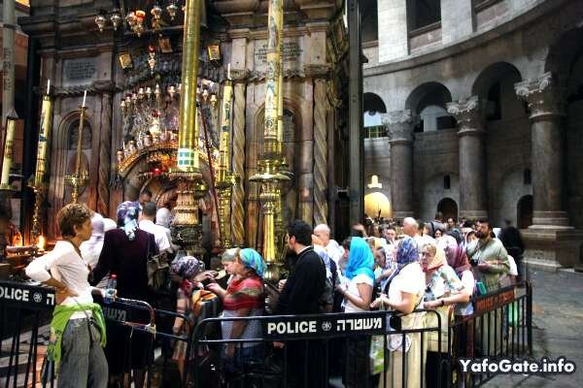
…Прочитаны на Голгофе Страстные Евангелия, совершен крестный ход в день погребения Спасителя и положения Его во гроб… Эти службы Страстной недели проходят в местах евангельских событий, когда судьба всего мироздания вершилась на земле Израиля.
В Великую Субботу иерусалимский патриарх и духовенство трижды обходят крестным ходом вокруг Кувуклии – часовни, где хранится принесенная с Голгофы Плащаница. В храме погашен весь огонь: свечи, лампады… Двери Кувуклии запечатаны особой восковой печатью. Патриарх снимает с себя верхнее облачение: митру, омофор и саккос. Делает он это в знак особого смирения перед таинством Благодатного огня. Берет в руки два пучка свечей, в каждом – тридцать три свечки, по числу лет земной жизни Спасителя. С Кувуклии снимается печать, патриарх входит внутрь для тайной молитвы. Наступают волнующие минуты всеобщего ожидания. Сколько придется ждать схождения Благодатного огня в этот раз, не знает никто.
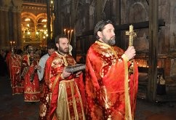
Вдруг становятся слышны раскаты грома, тогда как на улице ясно и солнечно. Храм озаряется яркими вспышками света. То в одном, то в другом месте блистают зарницы – предвестницы сошествия Небесного огня. В храм вбегает православная арабская молодежь. Молодые сидят на плечах друг у друга, дружно кричат, просят Божью Матерь и Господа даровать верующим Благодатный огонь.
Все ярче и сильнее вспышки света, они уже по всему храму. Вспыхивает одна из лампад. Огонь появляется в храмовых часовнях, зажигает на Голгофе одну из лампад, сверкает над Камнем Миропомазания… У кого-то сами собой вспыхнули свечи...
Благодатный огонь сходит на Кувуклию наподобие молнии. Лампады вблизи Гроба Господня загорелись сами собой. Храм наполнило необычное сияние, свет, который был явлен при Воскресении Христовом.
Патриарх с пучками горящих свечей выходит к верующим. Всеобщее ликование охватывает храм, в считанные мгновения Благодатный огонь разносится повсюду. Первые минуты он не обжигает, не опаляет, им можно, как водой, омыть свое лицо... Чудесные исцеления совершает Благодатный огонь. На глазах затягиваются у калек страшные раны, прозревают незрячие, начинают слышать глухие…
А в Кувуклии повсюду на стенах видны большие капли воды. Благодатная роса небесная сошла на Кувуклию.
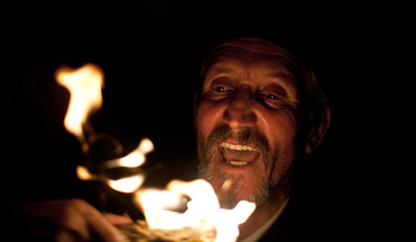
Итог занятия.
Учитель. На этом наше путешествие заканчивается. В заключении разгадайте кроссворд.
 |  |  |  | 1. П | И | Л | А | Т
 |  |  | 2.Г | А | Л | Г | О | Ф | А
 | 3.К | Р | Е | С | Т
 | 4.Г | Р | Е | Х
 |  |  |  | 5.А | Н | Г | Е | Л | Ы

1. Римский судья, предавший на казнь Иисуса Христа.
2. Небольшой холм, где был распят Иисус Христос.
3. Главный символ христианства, орудие казни Богочеловека Иисуса Христа.
4. Что искупил Иисус Христос через распятие?
5. Кто возвестил женщинам-мироносицам о воскресении Христа?

